Инструкция
«Как записаться на программу дополнительного образования (в том числе программу ПФДО – персонифицированного финансирования дополнительного образования), адаптированную для детей с ограниченными возможностями здоровья (ОВЗ) и инвалидностью через «Навигатор дополнительного образования Тюменской области»

- В строке поиска своего браузера введите адрес сайта дополнительного образования – edo.72to.ru
Главная страница портала будет выглядеть следующим образом:
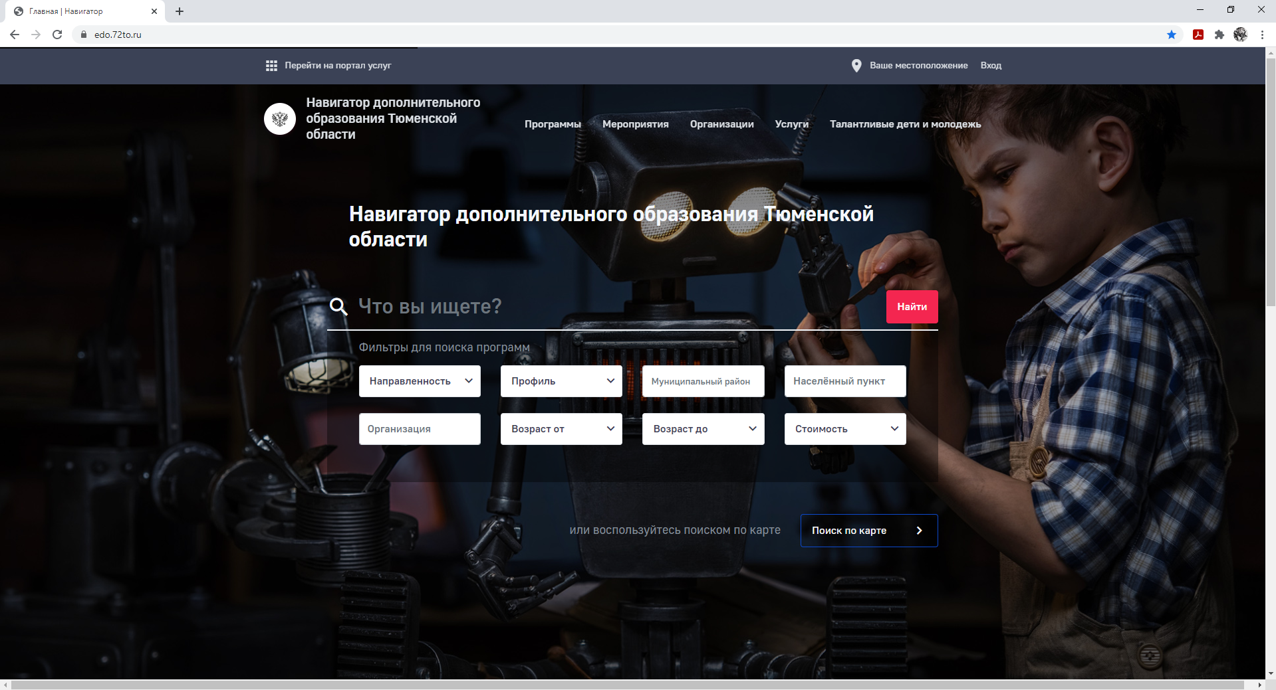
- В верхнем поле нажмите «Программы», после этого появится окно фильтров, где можно установить необходимые опции (выбрать город/населенный пункт, организацию, направленность, форму оплаты).
Для отображения программ ПФДО необходимо выбрать форму оплаты «Сертификат»:
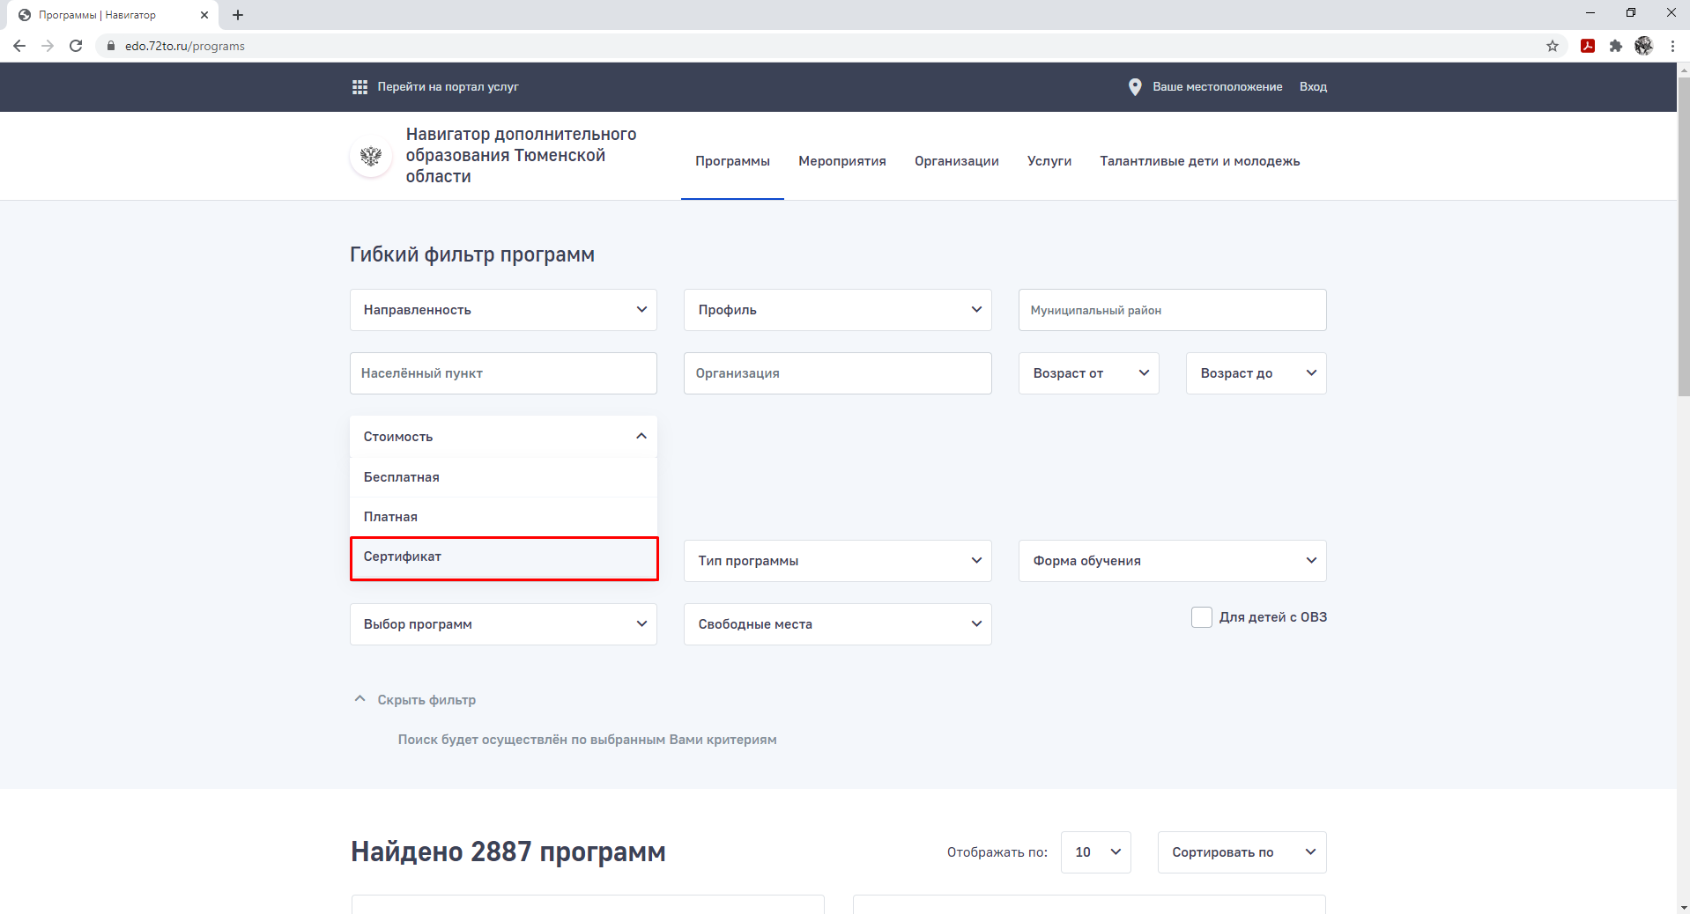
- Для отображения программ, адаптированных для детей с ОВЗ, в окне расширенных фильтров необходимо установить галочку в поле «Для детей с ОВЗ»:
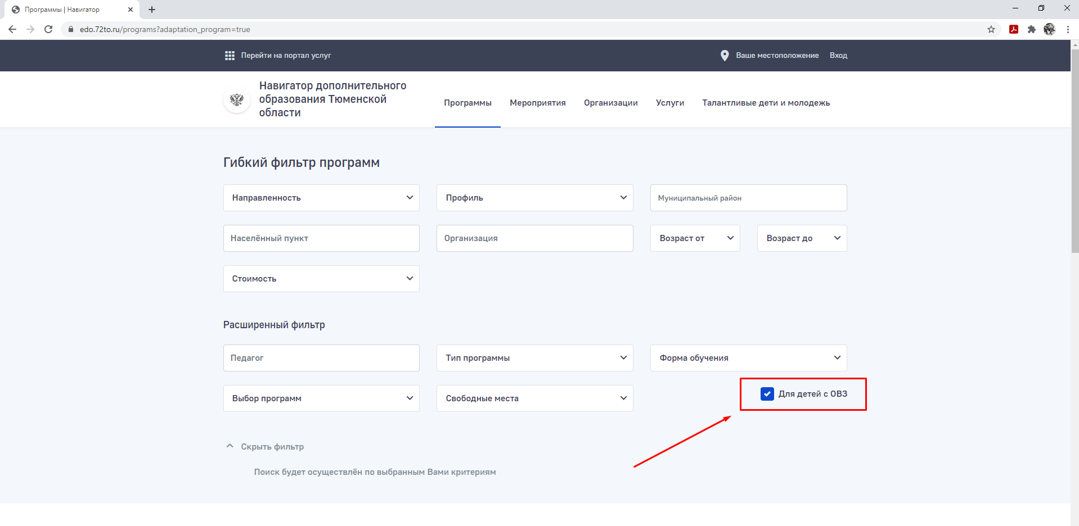
- После того, как будет осуществлен поиск программ по выбранным критериям, нужно выбрать необходимую программу и нажать кнопку «Записаться» в правом углу.
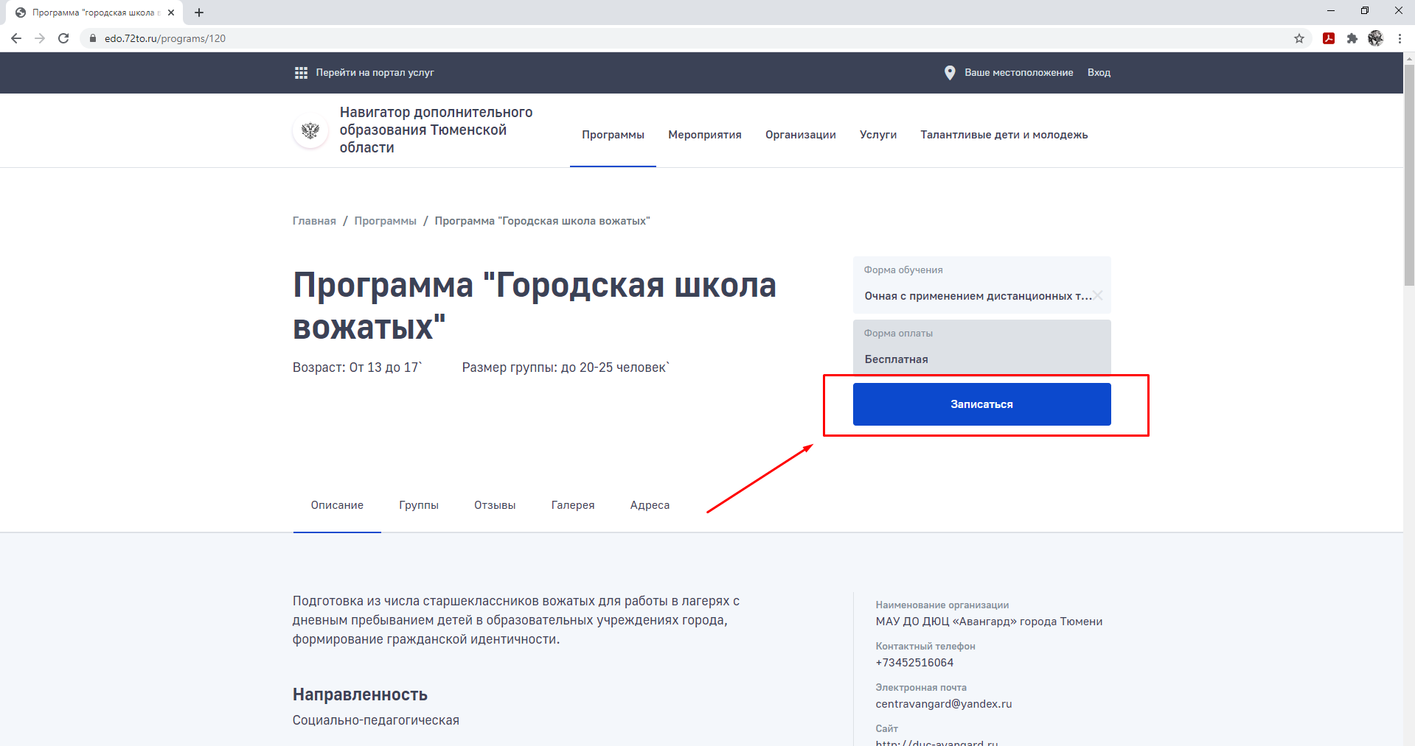
- После этого необходимо пройти авторизацию через сайт «Госуслуги» для синхронизации данных о законном представителе и ребенке (если информация о ребенке внесена на сайте «Госуслуги»).
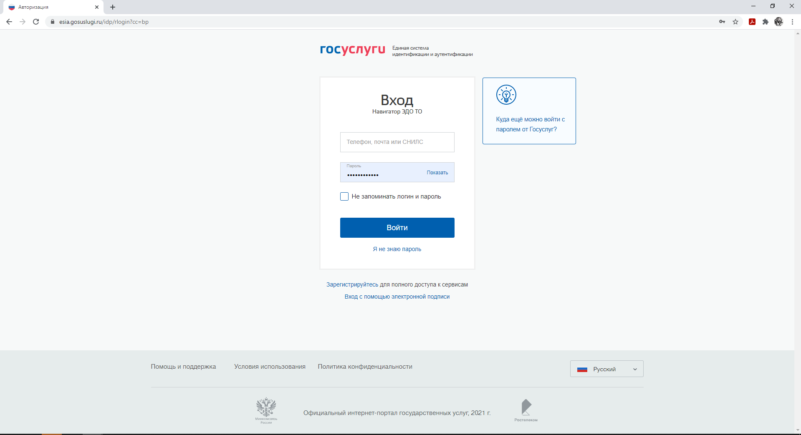
- Если информация о ребенке отсутствует, внесите данные о ребенке вручную.
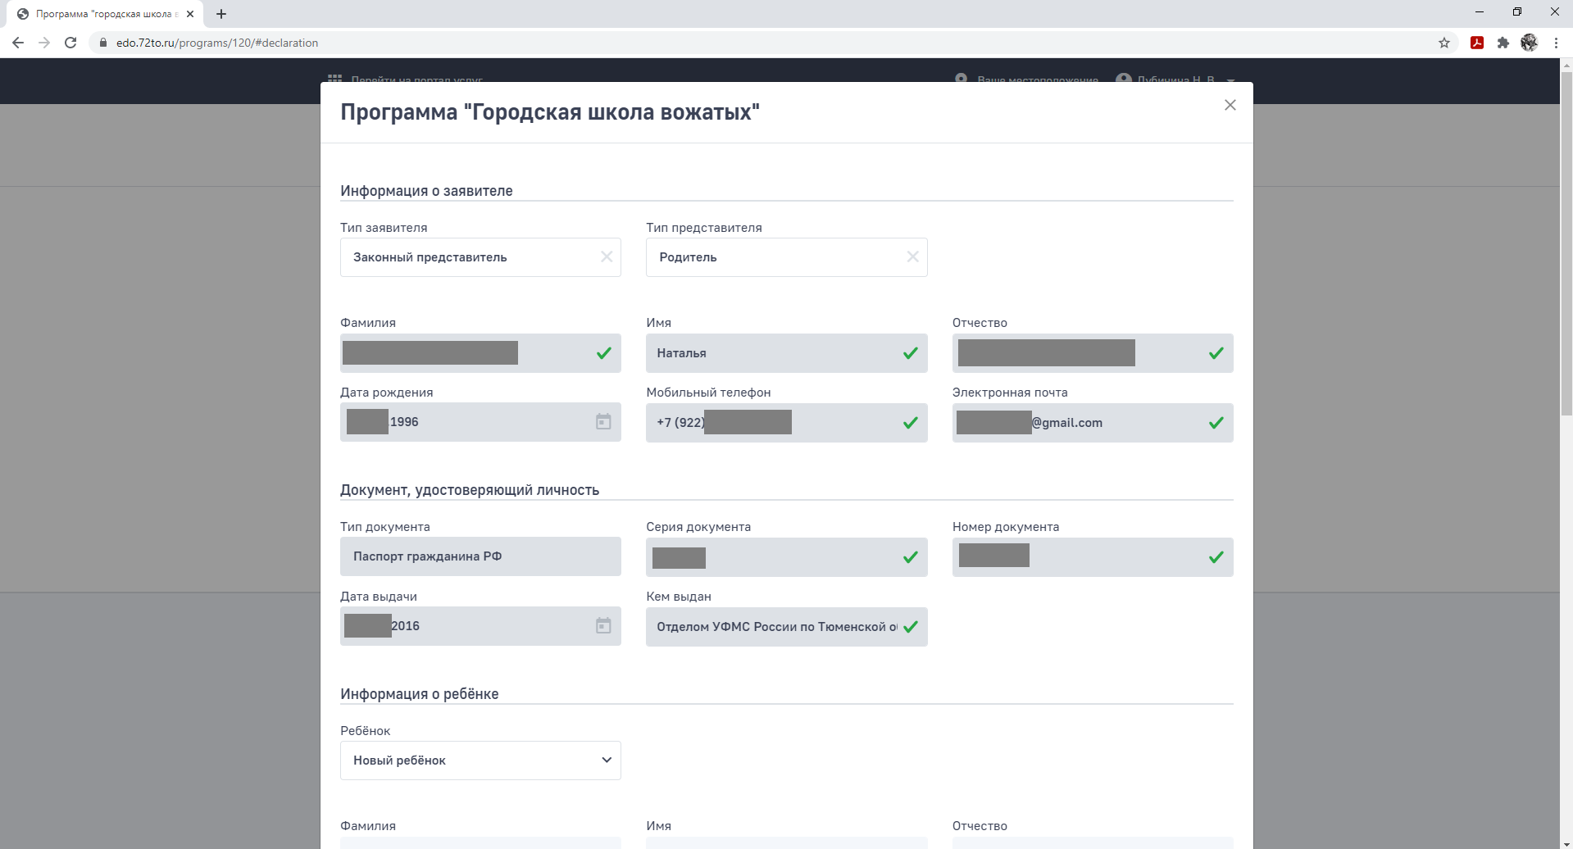
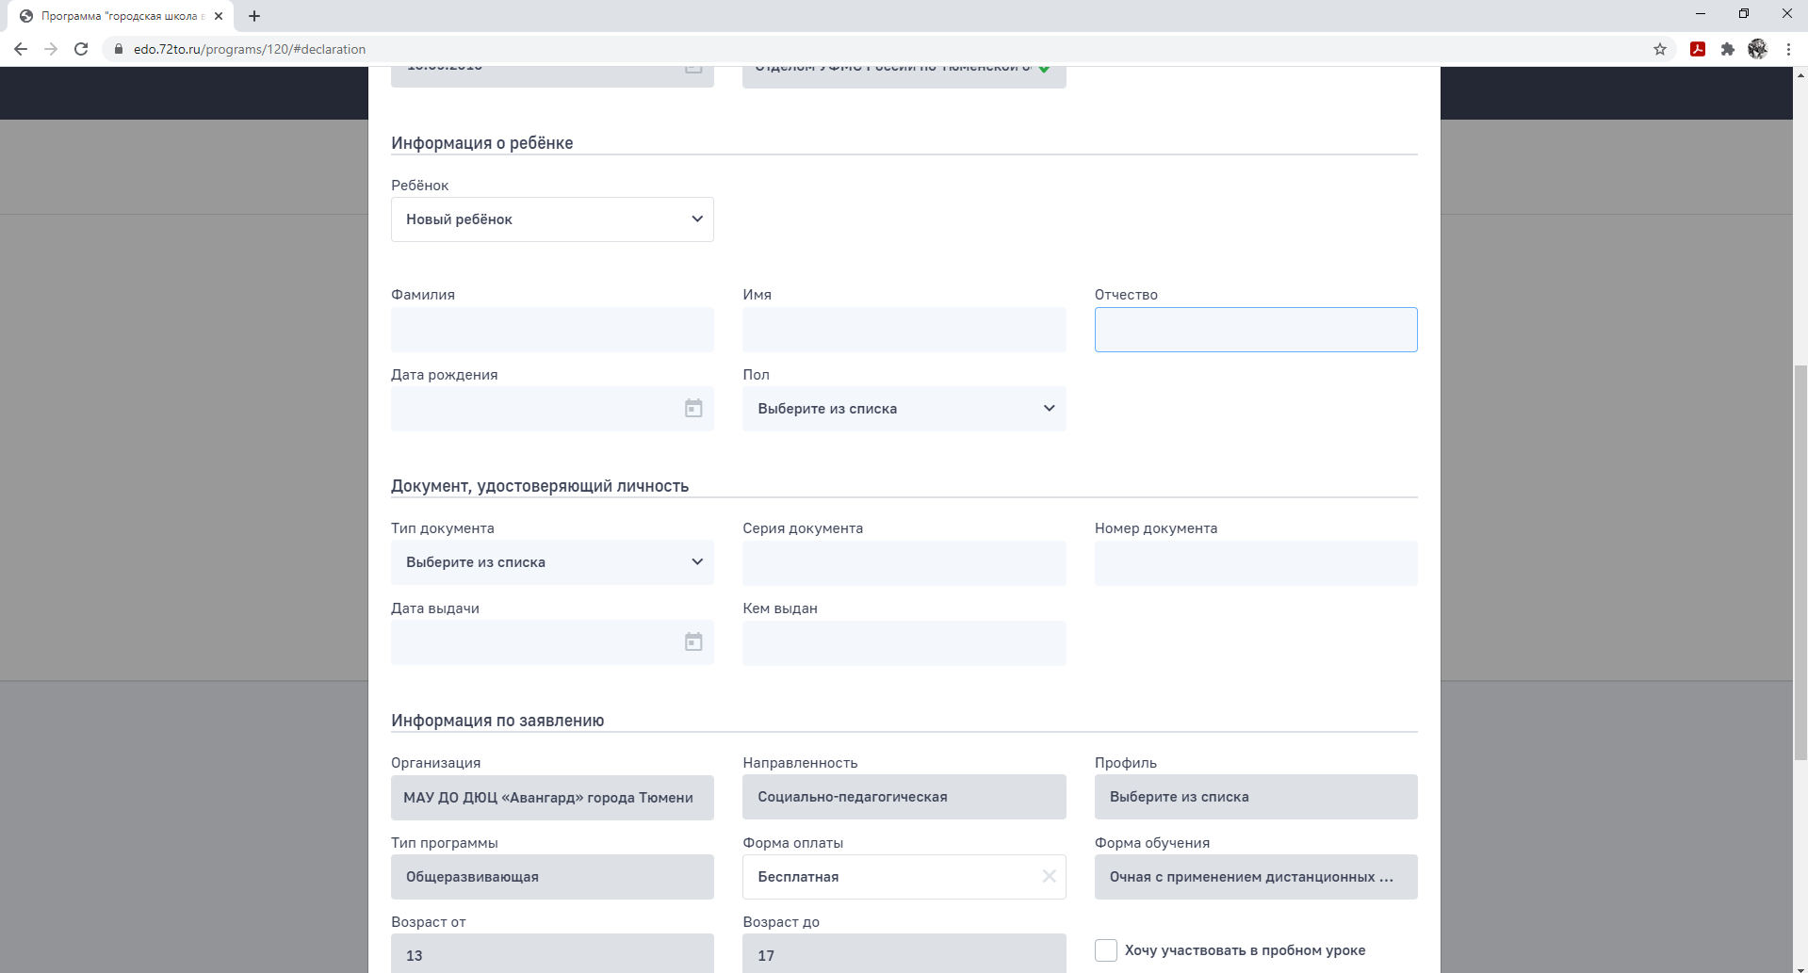
Заполните поля заявления:
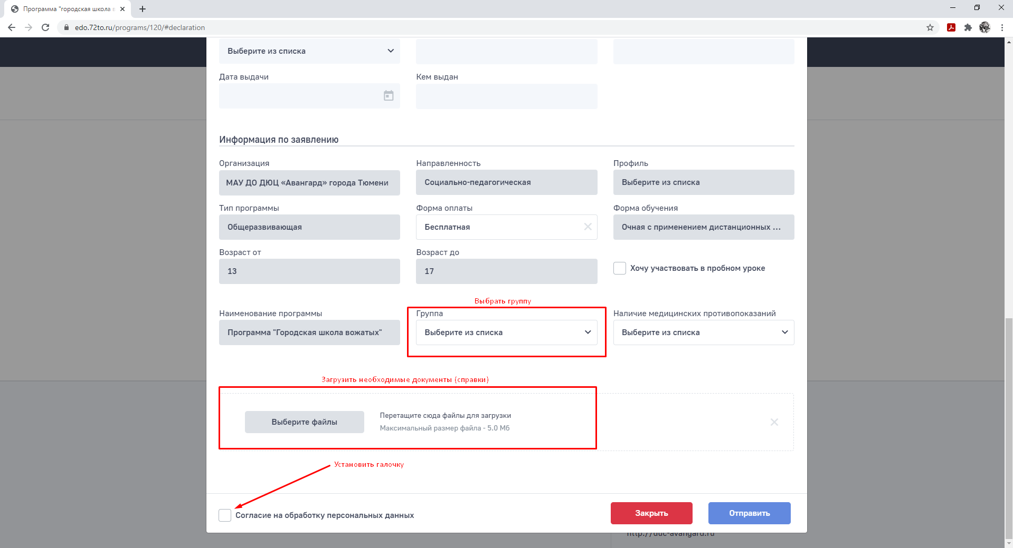
- После заполнения всех полей, нажать кнопку «Отправить».
Организация, форма оплаты, наименование программы, форма обучения автоматически будут выставлены в соответствии с теми, которые вы выбрали на начальном этапе формирования заявления.
После отправки заявления, его статус будет отображаться в личном кабинете.
Рекомендуем при подаче заявления указывать адрес электронной почты, для автоматического информирования о всех этапах: от принятия заявления, до зачисления на программу.

